«Қостанай облысы әкімдігі білім басқармасының Қостанай қаласы білім бөлімінің №40 бөбекжай-балабақшасы» Коммуналдық мемлекеттік қазыналық кәсіпорын

Коммунальное государственное казенное предприятие «Ясли-сад № 40 отдела образования города Костаная» Управления образования акимата Костанайской области»

***Проект «Читаем вместе»***

Костанай,2023 г

***Творческая деятельность в рамках проекта «Читаем вместе» изготовление «Селфи масок»***

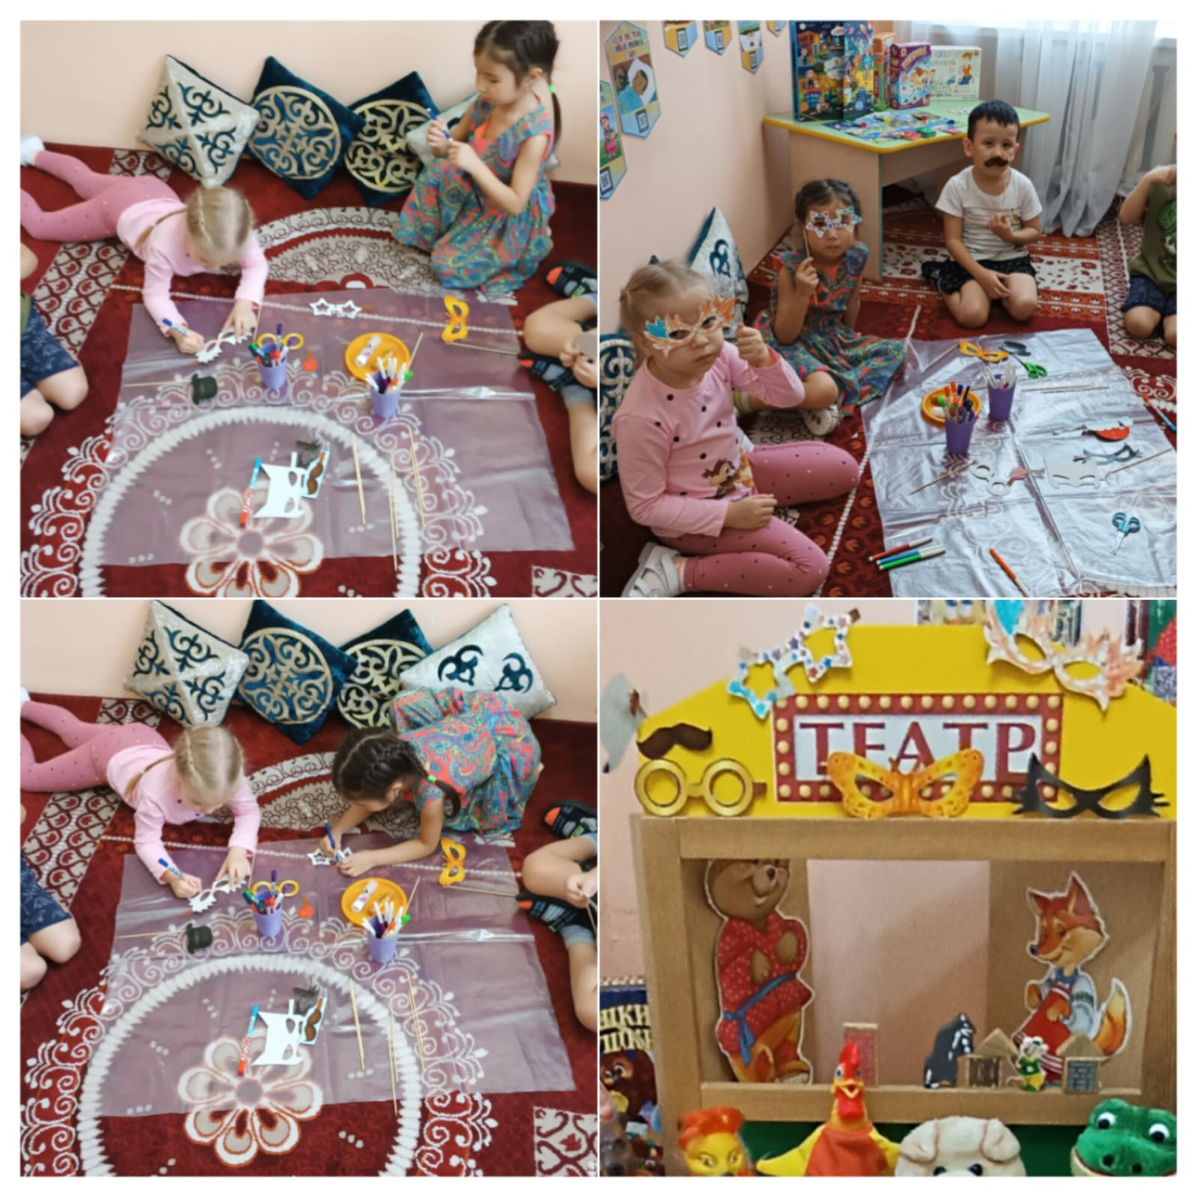

***Акция «Подари книгу детскому саду»***

***Родители наших воспитанников приняли активное участие в акции***

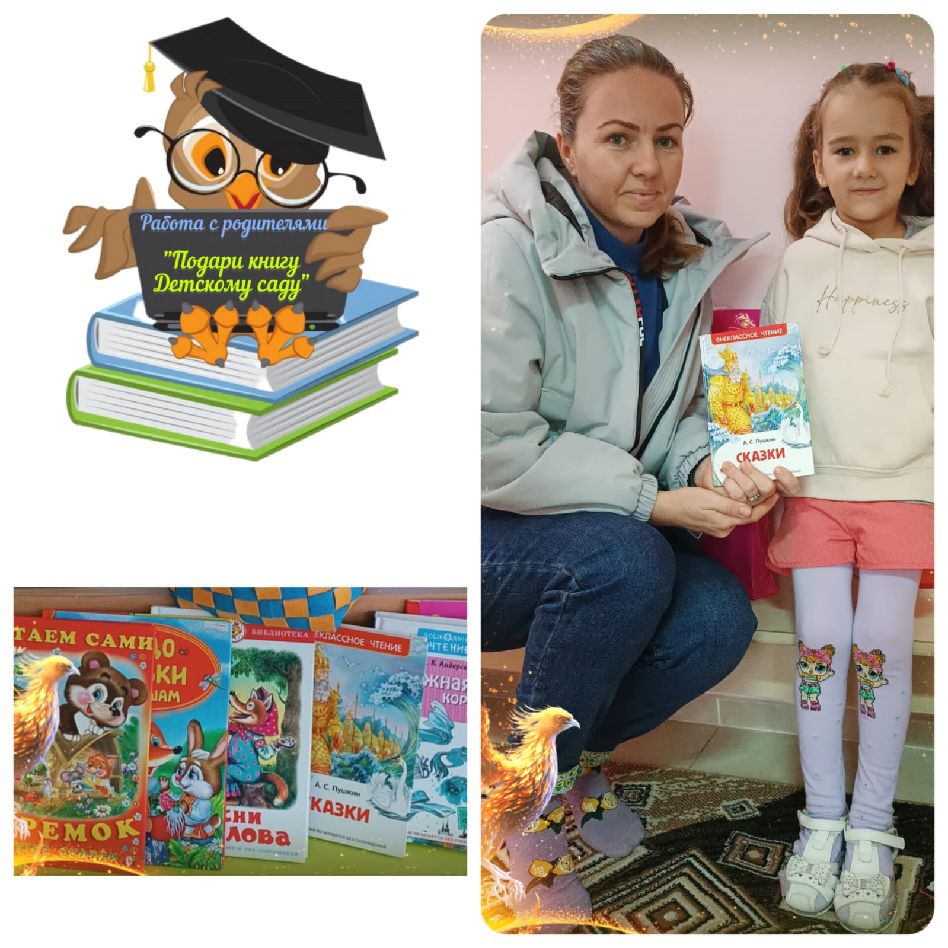

***В рамках проекта «Читаем вместе» созданы сказки с QR кодом на казахском и русском языках.***

